B&R integra la visión en la automatización de las máquinas
El especialista en automatización presenta una solución de procesamiento de imágenes
B&R hace que la visión de la máquina sea un elemento integral del ecosistema de automatización. En la edición de este año de SPS IPC Drives, B&R introdujo la primera solución de procesamiento de imágenes del mundo que se incorporó sin problemas en el sistema de automatización. La solución consta de cámaras, software y accesorios de iluminación.
En el corazón de la solución se encuentra una amplia selección de tecnología de cámaras inteligentes. Las opciones de gama baja sustituirán a los sensores sencillos de visión artificial, mientras que los productos de la gama superior aprovecharán todo el potencial de las cámaras inteligentes de gama alta. Los componentes de software listos para usar están disponibles para crear aplicaciones con una programación nueva mínima.
Iluminación inteligente
Los elementos de iluminación están disponibles integrados en la cámara, como un dispositivo externo o incluso como una combinación de ambos. La sincronización extremadamente precisa para la captura de imágenes de alta velocidad y las funciones específicas de los objetos como la iluminación de campo brillante o de campo oscuro son fáciles de implementar. Los sensores de imagen y el control de la iluminación pueden sincronizarse con el resto del sistema de automatización en tiempo real y con una precisión de submicrosegundos.
El sistema de visión de la máquina de B&R está integrado en todos los niveles: la herramienta de ingeniería, el sistema operativo en tiempo real y el software de aplicación. Con un único entorno de desarrollo para cada aspecto de la automatización, los ingenieros de control podrán realizar muchas tareas de visión industrial por sí mismos.

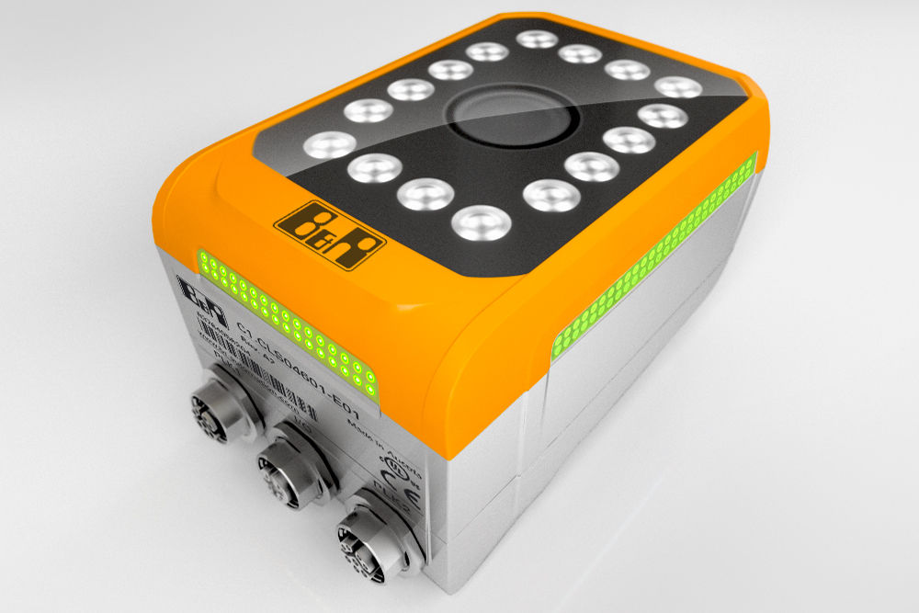
La gama de productos de visión artificial de B&R abarca desde simples sensores de visión hasta cámaras inteligentes de alta gama.

Acerca de B&R
B&R, empresa perteneciente al Grupo ABB y con sede en Austria, es líder mundial en automatización industrial. B&R combina tecnología de vanguardia con ingeniería avanzada para proporcionar a usuarios de todos los sectores soluciones completas para la automatización de máquinas y fábricas, Motion Control, HMI y tecnología de seguridad integrada. El catálogo de productos se completa con estándares de comunicación de IoT industrial que incluyen OPC UA, POWERLINK y openSAFETY. Gracias a su única herramienta de software Automation Studio, B&R redefine constantemente el futuro de la ingeniería de automatización. El espíritu innovador que mantiene a B&R a la vanguardia de la automatización industrial está impulsado por el compromiso de simplificar los procesos y superar las expectativas de los clientes.Para más información, visite www.br-automation.com.
Para más información, visite www.br-automation.com.

